 Муниципальное бюджетное дошкольное образовательное учреждение «Детский сад №348»

**Конспект сенсорно-коммуникативного круга**

**на тему «Домашние животные»**

**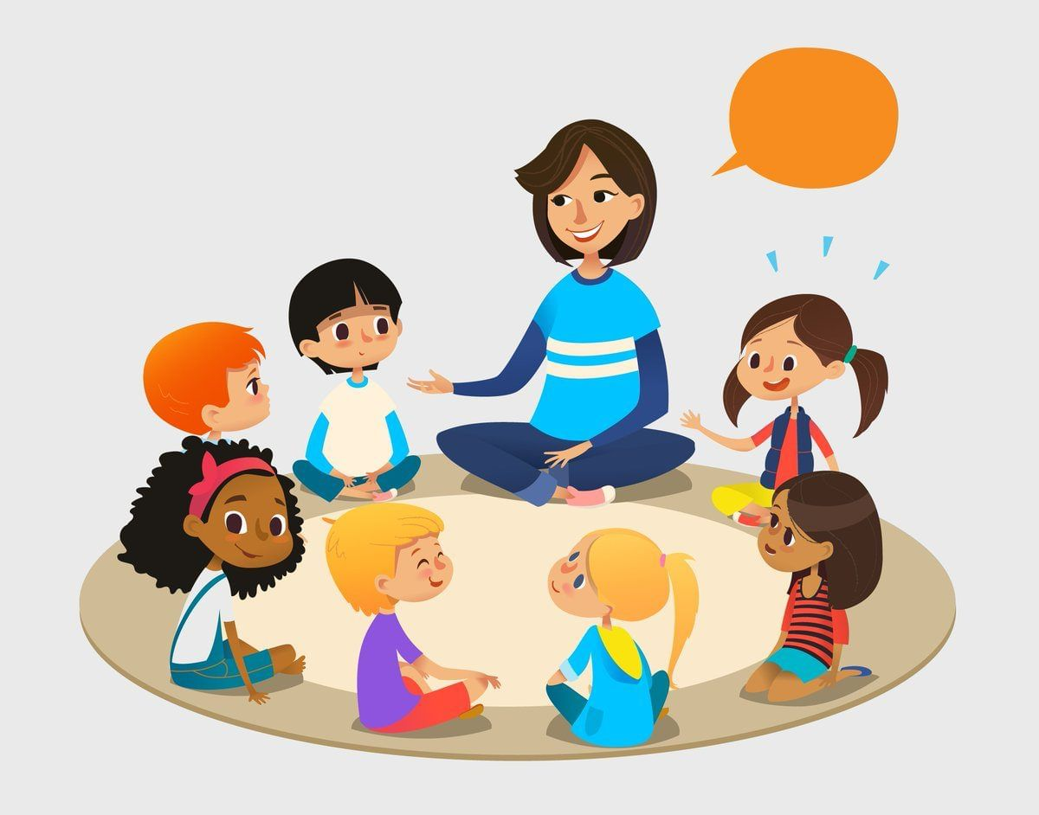**

Составили и провели:

Андреева Е.В.

Войшева Н.Р.

Мецлер О.С.

Новосибирск 2025

**Цель:** развитие эмоциональной и коммуникативной компетенции, социального интеллекта у детей с РАС/ЗПР средствами коммуникативного круга

**Задачи:**

**Коррекционно-образовательные:**

* формировать доброжелательные взаимоотношения между детьми; использовать как речевые, так и не речевые приемы привлечения внимания другого человека к себе, своим действиям.
* приобщать к элементарным общепринятым нормам и правилам взаимоотношения со сверстниками и взрослыми, развивать желание доставить радость друзьям и близким;
* развивать познавательно-исследовательскую деятельность, инициировать обсуждение ситуаций и отрицательных последствий;
* учить детей учитывать относительность пространственных отношений в соответствии с положением самого себя и точки отсчета при ориентировке;
* развивать слуховое и зрительное внимание, тактильно двигательное восприятие, общую и мелкую моторику;
* координировать свои действия с речью и действиями педагога.
* воспитывать у детей желание взаимодействовать с педагогом, подражать его действиям и речи;
* вовлекать детей в игровое и речевое взаимодействие со сверстниками, воспитывать дружеские взаимоотношения с товарищами, поддерживать стремление доставлять приятное сверстникам и близким взрослым;

**Коррекционно-развивающие:**

* развивать эмоциональную отзывчивость, формирование готовности к совместной деятельности со сверстниками
* развивать практическое овладение воспитанниками нормами речи; развивать диалогическую речь, свободное общение с взрослыми и детьми;
* развивать самостоятельность, целенаправленность и саморегуляцию собственных действий
* учить координировать движения со словами, повторять движения за педагогом
* формировать умение ритмично двигаться в соответствии с характером музыки

**Коррекционно-воспитательные:**

* воспитывать умение работать совместно, участвовать в одном общем деле и развивать коммуникативные способности детей;
* воспитывать у детей положительные качества характера: доброта, забота, внимание, вежливость, мотивировать детей на совершение добрых поступков;

**Интеграция образовательных областей:** социально - коммуникативное развитие, познавательное развитие, речевое развитие.

**Материал и оборудование:** коммуникативный шатёр, ортоковрики, браслетики-пружинки, клавесы-коники для музыкально-ритмической игры, муляжи домашних животных, пальчиковый театр «Домашние животные», крупные кубики, запись «голоса животных»

**Предварительная работа:**  использование метода коммуникативных соблазнов (коммуникативных провокаций) позволяющих смоделировать ту или иную ситуацию взаимодействия

**Ход мероприятия:**

|  |  |
| --- | --- |
| **1. Вход в зал**  Задачи: дать детям поближе познакомиться друг с другом, способствовать формированию групповой сплоченности  Игровая ситуация проводится в кругу. На клиньях шатра расположены фотографии присутствующих детей. Дети с родителями входят в музыкальный зал, идут по кругу (по краю шатра), со словами: «По дорожке мы шагаем и друзей своих встречаем! Стоп! Кто это? Поднимаем фото. «Это, ….!», «Дай ….», «На, держи!», идём дальше. | C:\Users\андрей\Desktop\не проверено\20250120_080731.jpg |
| **2. Приветствие колокольчиком**  Логопед здоровается с каждым ребенком по имени, колокольчик садится на ладошку.  «В колокольчик я звоню,  Поздороваться хочу,  Динь-дон, динь-дон,  Поздороваться хочу.  Здравствуй (имя ребенка)»  Сегодня мы отправимся в лес и узнаем, как звери готовятся к зиме | C:\Users\андрей\Downloads\20250120_081127.jpg |
| **3 Потешка «Петушок»**  Петушок проснулся поутру,  Заиграл на дудке: ту-ру-ру.  Петушку мы будем помогать,  Петушку мы будем подпевать.  На лугу коровка — му-му-му! (тянем)  Розовые свинки — хрю-хрю-хрю!  А козел рогатый — ме-ме-ме! (тянем)  Баран бородатый — бе-бе-бе! (тянем)  Замяукал котик — мяу-мяу-мяу!  А собачка лает — ав-ав-ав!  Петушок веселый спел — ку-ка-ре-ку!  А в саду зеленом детвора  Распевает песни — та-ра-ра! | C:\Users\андрей\Desktop\не проверено\20250120_081515.jpg |
| **4. Игра «Отгадай, кто говорит»**  Учитель-логопед предлагает отгадать голос, какого животного будет звучать. Ребята, услышав голос животного, показывают соответствующую ему фигурку животного | C:\Users\андрей\Downloads\20250120_081705.jpg |
| **5.**  **«Танец маленьких утят»**  Дети с родителями танцуют в кругу | C:\Users\андрей\Desktop\не проверено\20250120_081911.jpg |
| **6..Пальчиковая игра «Детёныши домашних животных»**  Дети достают из корзинок фигурки для пальчикового театра «Домашние животные», надевают поочередно (по показу) на пальчики и повторяют слова за педагогом:  Довольна собака своими щенками,  Довольна корова своими телятами,  Овечка довольна своими ягнятами,  Кошка довольна своими котятами,  Кем же довольна лошадка?  Жеребятами,  А мы довольны своими ребятами! | C:\Users\андрей\Desktop\не проверено\IMG_20250122_073557_037.jpg |
| **7.Музыкально-ритмическая игра «Коники» (по песенке А.Логачевской)**  У каждого ребенка по паре коней *(заранее изготовленных из клавес в народном стиле)* дети под музыку повторяют движения и слова за педагогом:  Маленькие кони, топчутся в загоне  Бубенцами коники звенят,  Маленькие кони, кузнецом подкованы,  Медными подковами стучат  Кони пляшут-пляшут  По воротам так стучат  И на волю выбраться хотят  Выскочили кони,  Скучно жить в загоне  И давай по полюшку скакать  Их обратно за уздечку – прррррр  «Здесь ваше местечко!» | C:\Users\андрей\Desktop\не проверено\20250120_083021.jpg |
| **8. Дидактическая игра «Спрячь животное»**  Ход: на полотне парашюта в центре лежат кубики основных четырех цветов и муляжи домашних животных, перед детьми две фигуры (это могут быть геометрические фигуры или фишки) с цифрами «2» и «3» .  *Дефектолог:* Ребята, посмотрите внимательно, перед вами лежат две фигуры. Возьмите в руки фигуру с цифрой «2». Как она называется?(Ответы) Переверните ее обратной стороной. Что вы видите?(смайлик определенного цвета). Каждый ребенок называет цвет, изображенный на его фишке. Возьмите кубик того цвета, который изображен на вашей фишке. Теперь возьмите фишку с цифрой «3». Переверните фишку и посмотрите, на ней изображено домашнее животное, у каждого свое. Каждый ребенок называет животное, которое у него изображено, и берет его из корзинки.  Ребята, сейчас мы с вами поиграем в игру «Спрячь домашнее животное».  (проводится игра на усвоение пространственных предлогов на, перед, за, под, а также справа и слева)  Например, спрячьте животное за кубик.  Возьмите игрушку левой рукой и поставьте ее на кубик и т. д**.** | C:\Users\андрей\Desktop\не проверено\20250120_082531.jpg |
| **9. Музыкальная игра «Шел козёл по лесу»**  Ребята, мы с вами хорошо позанимались, а теперь пришло время отдохнуть. Звучит фонограмма песни-игры «Шёл козёл по лесу». Дети приглашают родителей танцевать. | C:\Users\андрей\Downloads\20250120_083518 (1).jpg |
| **10. Прощание**  Педагог по очереди подходит к каждому ребенку для задувания свечи | C:\Users\андрей\Desktop\не проверено\20250120_083643.jpg |